**Contacto:**

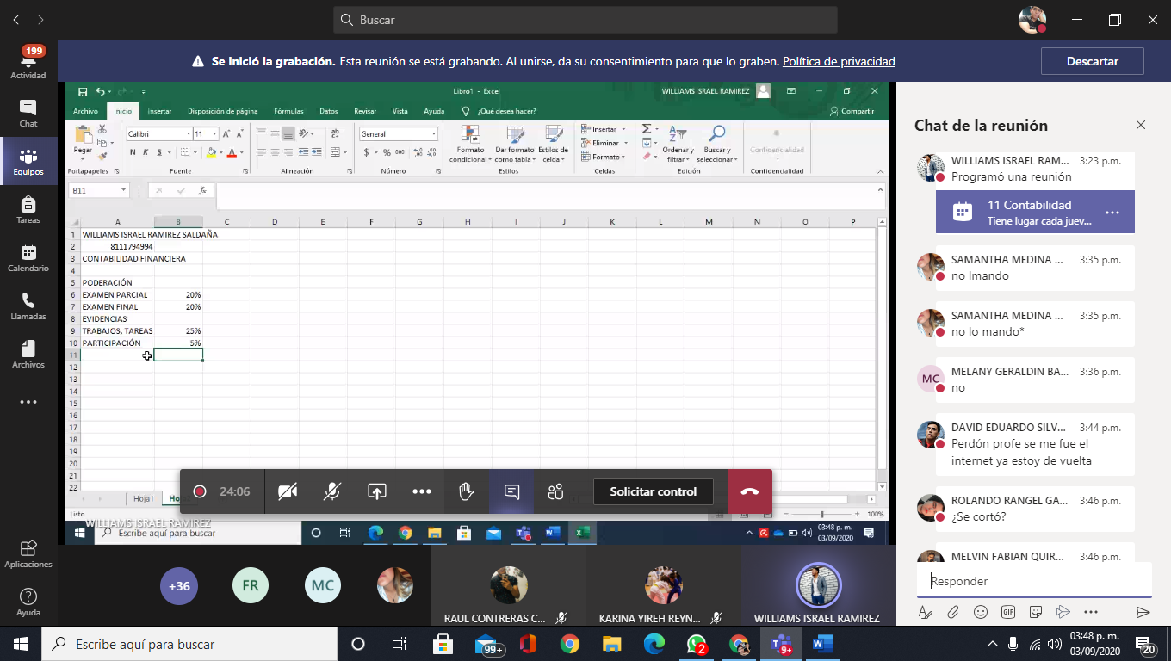

**Apuntes**

**Tarea:** Investigar sobre los antecedentes de la contabilidad financiera, el perfil del contador, ética profesional, Normas de información financiera.

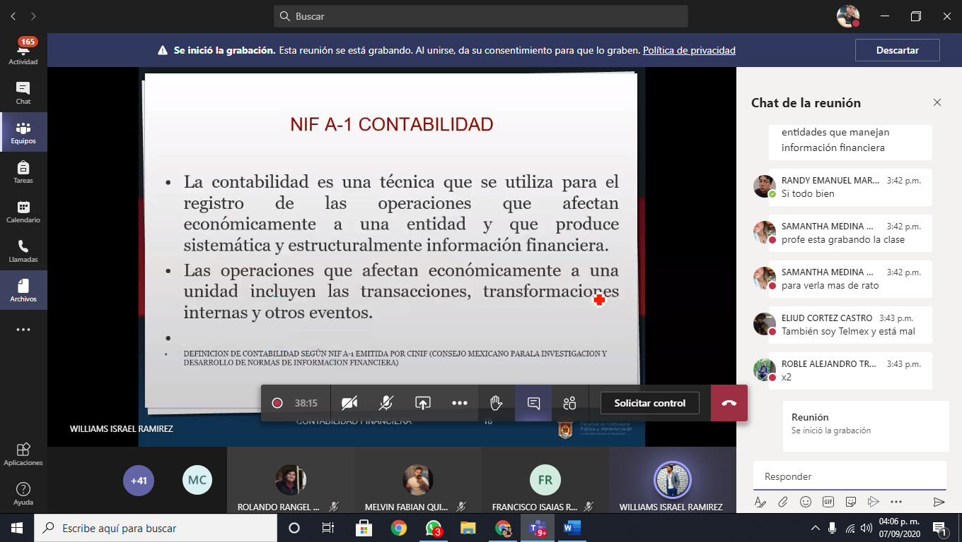

Pregunta de examen: la definición de la contabilidad (primer y segundo párrafo del ss).

**Apuntes 10-09-20**

**Normas de información financiera:** Los usuarios de la información financiera son las personas interesados de los estados financieros de la empresa, algunos de estos usuarios son: proveedores, inversionistas, empleados, hacienda publica, accionistas, socios, acreedores.

**Estado de resultado:**

Son las ventas menos el costo de ventas y esto da como resultado la utilidad bruta. A la utilidad operativa se le resta los gastos de operaciones y esto da como resultado la utilidad de operación.

**NIF A-1 Contabilidad:**

Es una técnica que se utiliza para registras las operaciones que afectan económicamente a una entidad y que produce sistemáticamente y estructurada la información financiera.

Las operaciones que afecten económicamente a una unidad incluyen las transacciones, transformaciones internas y otros eventos.

**NIF A-2 Postulados básicos.**

Son proposiciones fundamentales que rigen el ambiente en el cual debe de operar la contabilidad.

*Los 8 postulados básicos*

1. La sustancia económica: hace referencia a que se dedica la empresa.
2. Entidad económica: Identifica y delimita la empresa. Entidad es la manera en la que nos referimos a la empresa.
3. Devengacion contable: Todas las operaciones que existan en la empresa deben de ser registradas en el momento en el que ocurren.
4. Asociación de costos y gastos con ingresos: Tenemos que asociar el costo y el gasto, deben de coincidir. Si yo vendo algo debo de registrar cuanto me costó poder vender esto para poder obtener mi utilidad, se debe de tomar en cuenta la publicidad, los salarios, entre otros gastos de la empresa.
5. Valuación: Es plasmar cuánto cuesta todo lo que posee la empresa.
6. Dualidad económica: Todo lo que tiene la empresa es gracias a deuda o que es propio. Formula de la contabilidad: Activo = Pasivo + Patrimonio (capital).
7. Negocio en marcha: Para que exista una contabilidad, la empresa debe de estar operando constantemente. La empresa no esta hecha para quebrar, esta hecha para generar utilidades. Las empresas están pensadas para operar infinitamente.
8. Consistencia: Nos habla de que, si estás haciendo una cosa hoy, hablando de tratamiento contable, se debe de seguir utilizando en el futuro, para poder comparar los resultados.

**NIF A-3 Necesidades de los usuarios y objetivos de los estados financieros.**

*Objetivo:*

Identifica las necesidades comunes del usuario general

Establece objetivos,



**2- Usuarios:**

* Órganos de vigilancia externo o internos.
* Accionistas o dueños.
* Patrocinadores.
* Administradores.
* Proveedores.
* Acreedores.
* Empleados.
* Clientes y beneficiarios.
* Unidades gubernamentales.

**3- Características cualitativas de los estados financieros:**

Características: Confiabilidad, Relevancia, fiabilidad y comparabilidad.

**Activo no circulante:** Se refiere a los viene necesarios para el funcionamiento de la empresa. También se le conoce como activo fijo.

**Activo circulante:** El activo circulante son bienes y derechos líquidos de una empresa. Es decir, es el dinero que una empresa tiene para disponer en cualquier momento.

**Balance general:**

Cuentas de Balance: cuentas de Activo, cuentas de Pasivo y Cuentas de Patrimonio Neto. Las cuentas que se incluyen en el Balance reflejan los elementos contables del Activo y del Pasivo de la empresa, indicándonos cuáles son sus bienes y derechos y qué obligaciones tiene para con terceros, respectivamente.

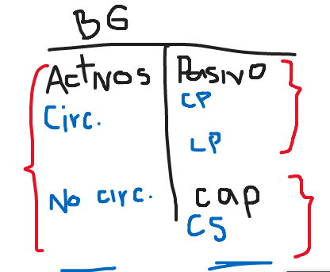

**14/09/20**

**Teoría de la partida doble**

* Registra las operaciones anotando dos partidas contrapuestas.

**Definición de partida doble:** Método por excelencia utilizado para el registro de sistema contable, mediante el cual cada operación implica una doble anotación. En el debe que es la parte izquierda registran los cargos y en el haber o parte derecha de los abonos. Las cantidades anotadas en el debe, serán iguales a las del haber.

**Cuentas:**

* Una cuenta es la variable que permite identificar los elementos que integran una operación que afecta económicamente a una entidad.
* Es el registro donde se controlan ordenadamente las operaciones de una entidad económica.
* El hombre asignado a las cuentas debe de ser claro y expresar la idea de la transacción que se registra.

**Corto plazo:** 1 año o menos

**Largo plazo:** más de 1 año.

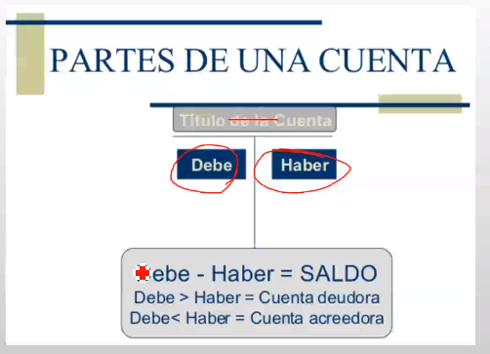

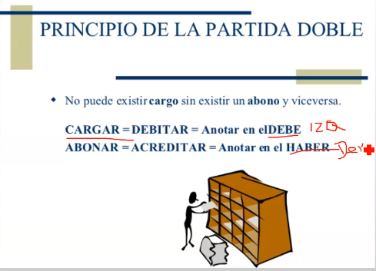

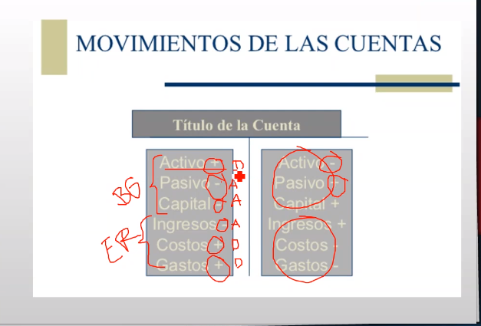

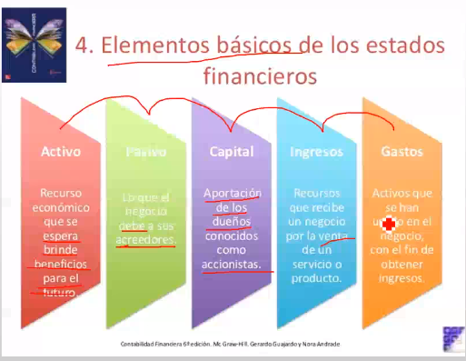

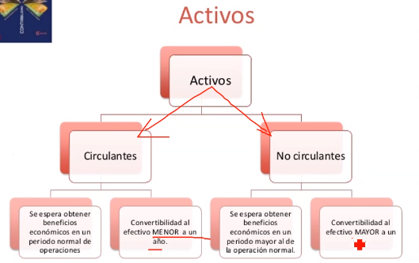

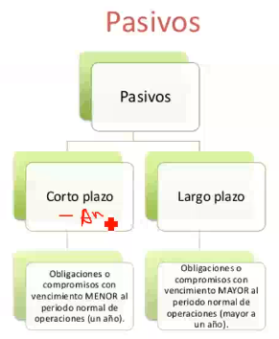

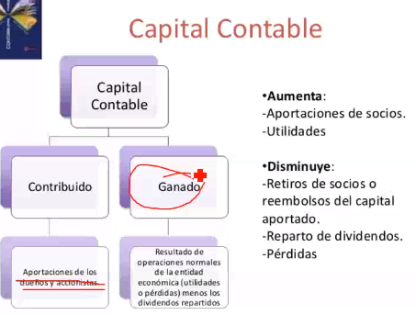

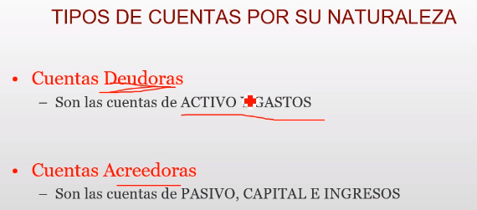

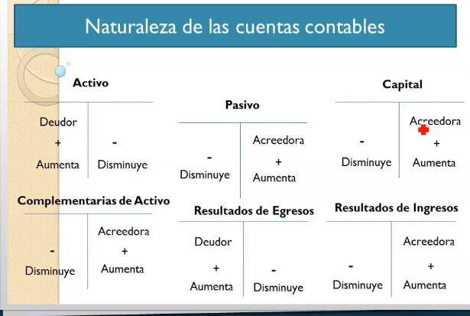

**Apuntes 17/09/20**

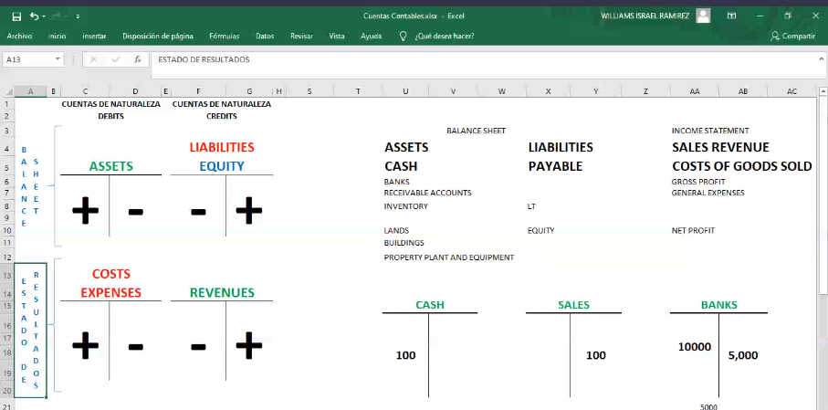

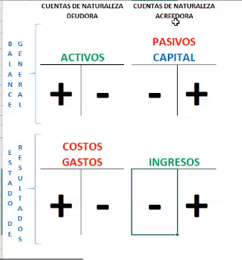



* **Activos:**
* **Pasivos:**
* **Capital:**

La utilidad neta es la ganancia que yo obtuve en base a un periodo y puede ser utilidad o perdida. El balance general nos dice como esta financieramente la empresa.

La utilidad neta es la misma que la utilidad del ejercicio, solamente que la utilidad neta es del estado de resultados y la utilidad del ejercicio es del balance general.

Las utilidades acumuladas hacen referencia a todas las utilidades acumuladas antes de este periodo. La utilidad acumulada es parte del capital contable. Son la suma de todas las utilidades que ha habido desde que empezó la empresa a excepción de la utilidad del ejercicio.

En contabilidad la palabra productos hace referencia a ingresos, los productos financieros son cuando por ejemplo la empresa pone.

**Apuntes 21/09/20**

Las cosas pagadas por anticipado es un activo porque tengo derecho sobre el y puedo ejercer mi derecho y es un bien que poseo.

Las cosas cobradas por anticipado son un pasivo porque aun no tengo derecho sobre el hasta que llegue el lapso correspondiente.

**Apuntes 25/09/2020**

Si la depreciación dice acumulada es de balance general, sino dice acumulada es una cuenta de gastos. La depreciación acumulada es un activo acreedor que aumenta cuando se abona y disminuya cuando se abona.

Las amortizaciones son parecidas a las depreciaciones, la diferencia es en el tipo de activo.

Las aportaciones de los socios son de cuenta capital social, son de naturaleza acreedora.

El iva es un impuesto (impuesto al valor agregado) los impuestos son la manera de como el gobierno recauda el dinero para poder soportar la economía. Este impuesto lo encontramos en el consumo. El iva solamente se lo pagamos a hacienda cuando efectivamente lo cobramos. Existen 6 tipos de iva. El iva es el 16% de la operación que se trate.

**Apuntes 28/09/2020**

Siempre que realicemos una venta, se hará un asiento complementario y en este se reflejará el costo de ventas y el almacén.